МБОУ «Рождественская СОШ» Собинского района

БЮЛЛЕТЕНЬ
«Безопасный интернет»
(по материалам
интернет журнала «Дети в информационном обществе»)

Составила
замдиректора по ВР
Арсенова Г.А.

2013 г.

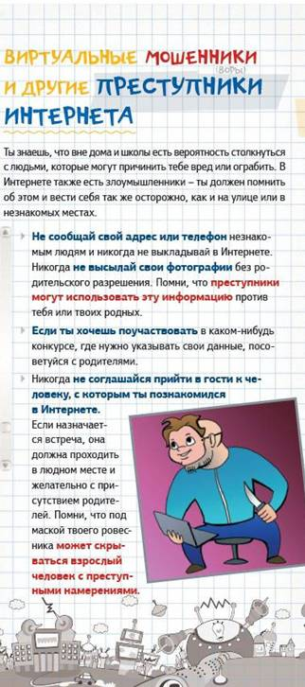
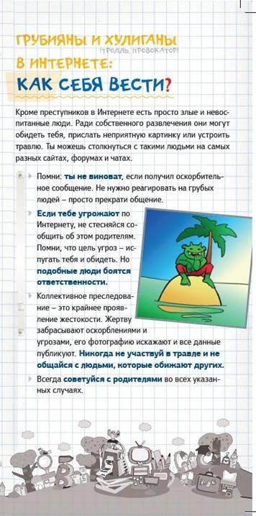

Никогда не поздно рассказать взрослым, если тебя кто-то обидел или расстроил.
Используй веб-камеру только при общении с друзьями. Проследи, чтобы посторонние люди не имели возможности видеть ваш разговор, так как он может быть записан.
Ты должен знать, что если ты публикуешь фото или видео в Интернете — каждый может посмотреть их.
Не добавляй незнакомых людей в свой контакт лист в IM (ICQ, MSN messenger и т.д.)
Если тебе пришло сообщение с незнакомого адреса, его лучше не открывать. Подобные письма могут содержать вирусы.
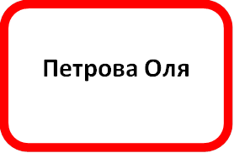

Веселый котенок
Если ты любишь сидеть в интернете запомни эти правила безопасности
Не указывай настоящее
имя и фамилию
придумай себе ник

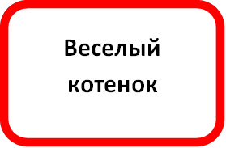


не размещай на сайте свои фотографии
пользуйся аватаркой или картинкой
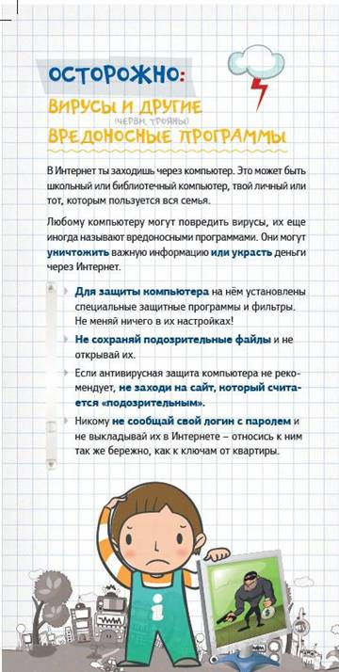
НЕ СОХРАНЯЙ ПОДОЗРИТЕЛЬНЫЕ ФАЙЛЫ И НЕ ОТКРЫВАЙ ИХ.

ДЛЯ ЗАЩИТЫ КОМПЬЮТЕРА НА НЕМ УСТАНОВЛЕНЫ СПЕЦИАЛЬНЫЕ ЗАЩИТНЫЕ ПРОГРАММЫ И ФИЛЬТРЫ. НЕ МЕНЯЙ НИЧЕГО В ИХ НАСТРОЙКАХ!
ЕСЛИ АНТИВИРУСНАЯ ЗАЩИТА КОМПЬЮТЕРА НЕ РЕКОМЕНДУЕТ, НЕ ЗАХОДИ НА САЙТ, КОТОРЫЙ СЧИТАЕТСЯ ПОДОЗРИТЕЛЬНЫМ.
Когда ты регистрируешься на сайтах, старайся не указывать личную информацию (номер мобильного телефона, адрес электронной почты, свое фото).
НИКОМУ НЕ СООБЩАЙ СВОЙ ЛОГИН С ПАРОЛЕМ И НЕ ВЫКЛАДЫВАЙ ИХ В ИНТЕРНЕТЕ – ОТНОСИСЬ К НИМ ТАК ЖЕ БЕРЕЖНО, КАК К КЛЮЧАМ ОТ КВАРТИРЫ.

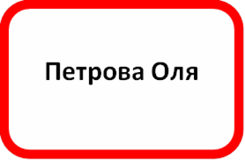

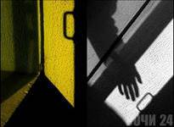
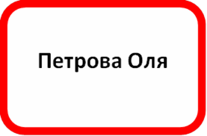
не говори никому свой адрес и номер телефона
общайся только в интернете


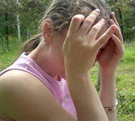
ЕСЛИ КТО-ТО ПРИГЛАШАЕТ ТЕБЯ ВСТРЕТИТЬСЯ ИЛИ ОСКОРБЛЯЕТ ТЕБЯ СРОЧНО РАССКАЖИ ОБ ЭТОМ РОДИТЕЛЯМ!
не встречайся с людьми, которых ты знаешь только по общению в Интернете
НЕ МОЛЧИ, ЕСЛИ ТЕБЯ КТО-ТО ОСКОРБЛЯЕТ

Ученые выделяют три основных направления, представляющих угрозу твоему здоровью.
Это угрозы:
- физическому здоровью
- моральному здоровью
- психическому здоровью

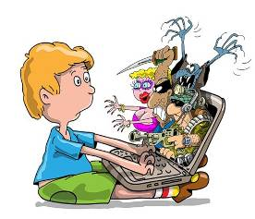

п


От компьютерной зависимости страдает твое физическое здоровье.

Ученые убедительно доказали: большое количество часов, проведенных перед экраном монитора, рано или поздно, отзовётся
- расстройством нервной системы,
- снизит уровень иммунитета,
- скажется на детородной функции организма.
Физические симптомы компьютерной –зависимости:
- синдром карпального канала (туннельное поражение нервных стволов руки, связанное с длительным перенапряжением мышц);
- сухость в глазах;
- уголовные боли по типу мигрени;
- боли в спине;
- расстройство сна.





От компьютерной зависимости страдает твое физическое здоровье.

После длительной работы у пользователя отмечается покраснение глаз, пелена перед глазами, неясные очертания предметов, ощущение усталости, песка, жара в глазах, дискомфорт.
Это состояние определяется сейчас как проявление астенопии, или компьютерного зрительного синдрома.
Нарушения в состоянии здоровья усугубляются еще и тем, что школьники проводят за компьютерами значительное время как на уроках в школе, так и дома. Поэтому у детей, у которых еще идет формирование мышечного аппарата, выполнение большого количества локальных движений при малой общей двигательной активности вызывает замедление восстановления и приводит к общему переутомлению.

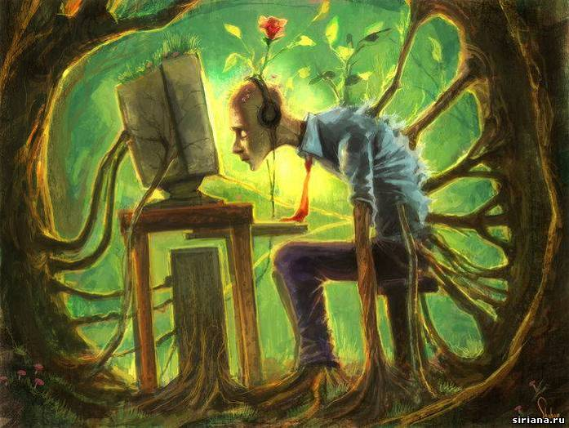
Не менее значителен подрыв не только физического, но и морального здоровья молодежи, которому способствуют:
- доступ к порнографии;
- Web-сайты с деструктивным содержанием (материалы расистского, человеконенавистнического содержания, вредоносные программы-вирусы-шпионы, атаки мошенников-хакеров и др.);
- сетевые игры с элементами насилия, способствующие повышению агрессивности.

От компьютерной зависимости страдает твое моральное здоровье.

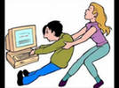
От компьютерной зависимости страдает твое психическое здоровье.

Психическому здоровью школьников может быть нанесен вред, связанный с большими объемами и видовым составом информации, доступ к которой осуществляется посредством телекоммуникационных сетей, возможной некорректностью, противоречивостью и недостоверностью подобной информации.
С каждым годом увеличивается число детей, которых можно отнести в группу компьютерозависимых. Компьютерная зависимость (игровая зависимость) с трудом поддается лечению, потому что является сочетанием состояния, схожего с наркоманией и навязчивыми состояниями. У таких детей могут быть приступы страха, тревоги, навязчивые состояния, нарушения социальной адаптации (ухудшение взаимоотношений со сверстниками, родителями). педагогами)
Чаще компьютерной зависимости подвержены мальчики. Наиболее опасными для развития зависимости специалисты считают ролевые игры, особенно если сюжет их связан с насилием.

Интернет ресурсы
http://detionline.com/journal/numbers/12

